Участие в совместном детском проекте:
«К чему душа лежит – к тому и руки приложатся»

Образовательная деятельность:
«Не губи ты жизнь бездельем – занимайся рукодельем»
(с участием родителей)
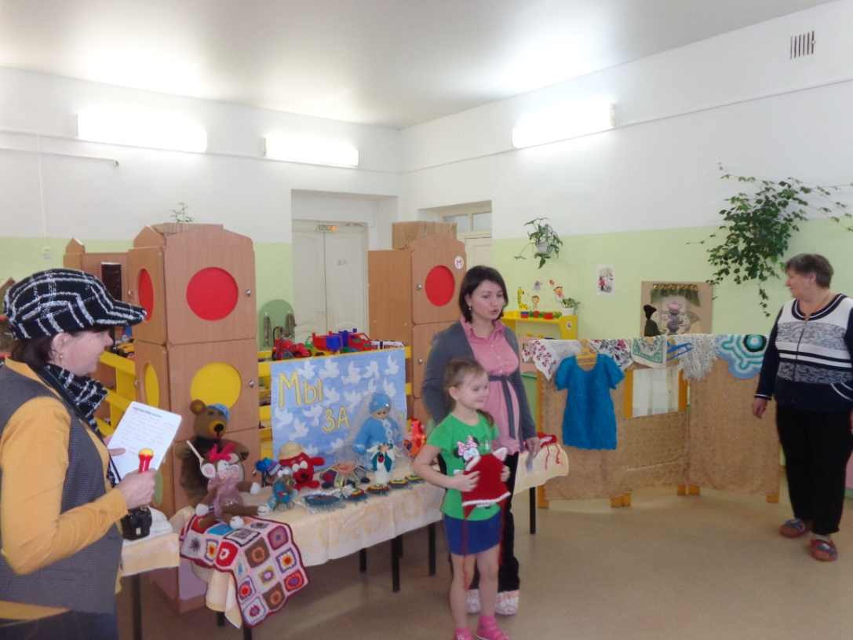

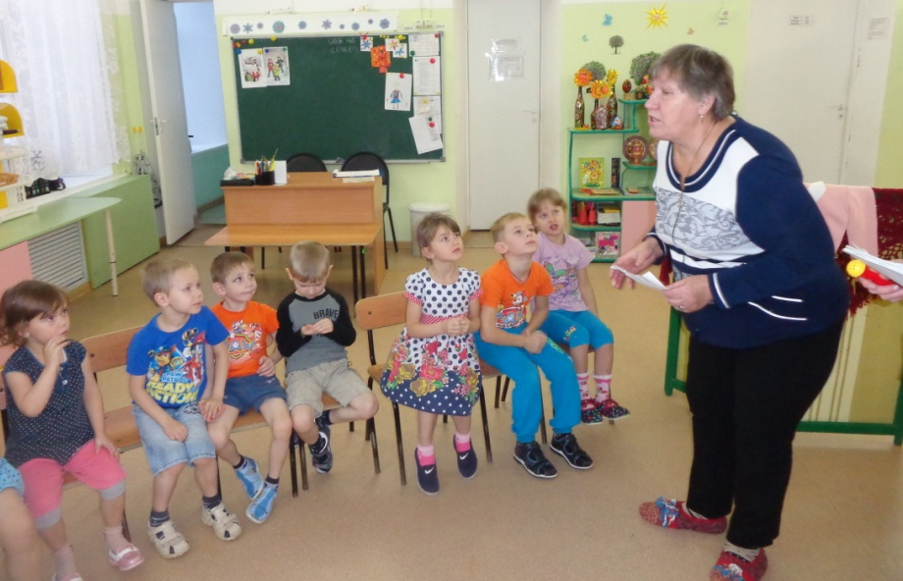

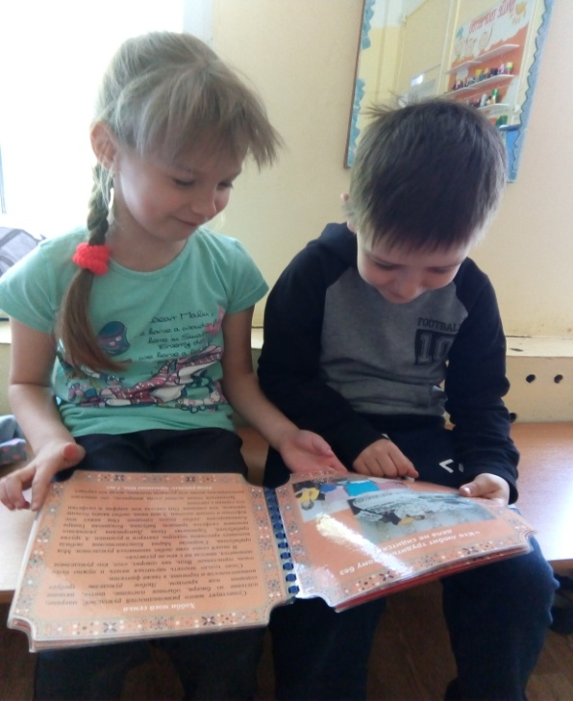

Совместная деятельность.

Создание книги о семейном рукоделии
«В иных руках горсть пыли в золото превращается»

2018 г.

